Miércoles
16
de Septiembre

3° de Secundaria

Historia

Las diversas versiones de la historia

Aprendizaje esperado: Organiza por etapas y cronológicamente hechos y procesos del México Prehispánico, de la Conquista y del Virreinato.
Énfasis: Organizar temporalmente los principales hechos del México Antiguo 2500 a.n.e. hasta el fin del Virreinato de la Nueva España (1821)

¿Qué vamos aprender?

Conocerás los procesos y hechos de los viajes de exploración de europeos en América y el proceso de conquista de México- Tenochtitlan.

El propósito es ubicar temporal y espacialmente los principales procesos y hechos relacionados con los viajes de exploración de europeos a América y el proceso de conquista de México-Tenochtitlan.

En 1521 fue la caída de México-Tenochtitlan, pero el proceso de conquista continuó tanto hacia el Occidente y Sur de Mesoamérica, como hacia el Norte, es decir, Aridamérica, hasta 1560.

Recuerda tener a la mano tu cuaderno para hacer anotaciones. También puedes utilizar tu libro de texto para ubicar los mapas, imágenes o el tema en particular.

Lee el siguiente texto:

Esta lectura es un fragmento del título: Los libros del conquistador del autor Irving A. Leonard y nos relata cómo se alimentaban los tripulantes de un barco en el siglo XVI, uno de los principales medios de transporte de ese periodo histórico. Dice así:

“Las condiciones de vida a bordo de los barcos eran inconcebibles, comparadas con los sistemas actuales; pero los marineros recibían una ración bastante buena, que medida en calorías era abundante, aunque menos satisfactoria como dieta balanceada de proteínas, hidratos de carbono y grasas.

He aquí el dietario de una tripulación en 1560, que probablemente es típico del siglo XVI. El mayordomo daba raciones diarias de 24 onzas de pan y 3.8 onzas de frijoles o de garbanzos.

Este condumio se suplementaba domingos, martes y jueves con 8 onzas de carne salada; lunes y miércoles con 6 onzas de queso; viernes y sábado con 8 onzas de bacalao salado. A veces se daba variedad a los alimentos con aceitunas, avellanas, dátiles o higos secos y mermelada de membrillo.

Cada miembro de la tripulación recibía además diariamente como un cuarto de botella de vino, un poco de aceite de oliva y vinagre: la comida se especiaba con canela, clavo, mostaza, perejil, pimienta y azafrán; las cebollas y el ajo se distribuían con liberalidad.

Se estima que las raciones ordinarias tenían de 3,385 a 3,889 calorías, o sea un valor adecuado para el mantenimiento de la marinería. Se comía con los dedos, en platos de madera, sobre un mantel que a menudo se extendía en el suelo, y los grumetes hacían de sirvientes. El “maestre” y los oficiales tenían una mesa aparte, y los pasajeros se atendían a sí mismos.

Cuando el viento y el tiempo lo permitían, se cocinaba con carbón y leña en pequeños braseros o estufas; más el pasajero se veía frecuentemente obligado a contentarse con alimentos fríos y crudos durante días y a veces semanas enteras.

La despensa se fortalecía con animales vivos como ovejas, cerdos y aves que se embarcaban en el puerto de salida y se consumían durante el viaje.

El agua de beber se suministraba diariamente en pequeñas cantidades, además de una pinta para el lavado y la limpieza personal […]”

Irving A. Leonard “Capítulo XI. Naves y Libros”, Los libros del conquistador, México, FCE, 2ª.Edición, 1979, pp. 148-149.

Ahora que sabes parte de la vida cotidiana en un barco del siglo XVI, reflexiona la siguiente pregunta: ¿Qué fue lo que alentó a portugueses y españoles a explorar nuevas rutas marítimas?

¿Qué hacemos?

Observa el siguiente video.

      - Divididos por un Océano
https://www.youtube.com/watch?v=3Ja4FdiQwAU

La búsqueda de nuevas rutas comerciales con Asia y los avances tecnológicos como la brújula y las carabelas propiciaron que los portugueses se hicieran a la mar por el Océano Pacífico, las costas de África y lograran llegar hasta China, en ese contexto Cristóbal Colón planteó a los reyes de España una nueva ruta de exploración hacia el Atlántico.

La ruta del primer viaje que realizó desde el Puerto de Palos el 3 de agosto de 1492. Pasó por las Islas Canarias y llegó el 12 de octubre de 1492 a Guanahani, una isla de la actual Bahamas, después, llegó a Cuba y por último a La Española, isla que actualmente es Haití y República Dominicana. Emprendió el viaje de regreso en enero de 1493 pasando por las islas Azores y Lisboa para ser recibido por los reyes españoles en marzo de ese mismo año.

La ruta del segundo viaje. Salió del puerto de Cádiz en septiembre de 1493. Pasó, de nuevo, por las islas Canarias y exploró con mayor detalle las islas del Mar Caribe como Martinica, Puerto Rico y Jamaica. También volvió a explorar Cuba y La Española. Regresó a España en junio de 1496.

El trayecto del tercer viaje en 1498, de nuevo pasó por Canarias y esta vez se detuvo en Cabo Verde para llegar a tierra continental americana. Exploró nuevamente La Española y regresó a España en noviembre de 1500.

La ruta del cuarto viaje. Salió de España en mayo de 1502, pasó por las Canarias y Cabo Verde hasta llegar a Martinica donde volvió a explorar las islas del Caribe, pero en esta ocasión bordeó la parte continental de Centroamérica. Regresó a España en noviembre de 1504.

Los viajes de Cristóbal Colón que las islas del Mar Caribe fueron algunos de los territorios mejor conocidos por los exploradores y que desde ahí emprendieron otros viajes de exploración que permitieron la conquista y colonización de grandes territorios para la Corona Española.

Las exploraciones que los españoles realizaron hacia la península de Yucatán y el Golfo de México, partieron de la isla de Cuba y fueron tres.

La primera expedición estuvo encabezada por Francisco Hernández de Córdoba en 1517, salió de Cuba y llegó a Cabo Catoche donde bordeó casi toda la península de Yucatán hasta llegar a Champotón, y regresó a la Habana pasando por la Florida.

La segunda exploración fue encabezada por Juan de Grijalva en 1518 y avanzó hasta Cozumel y recorrió parte del litoral del Golfo de México hasta llegar a Veracruz; de ahí regresó a Cuba.

Pero, sin lugar a dudas, la exploración más importante fue la de Hernán Cortés quien salió de Cuba en febrero de 1519, llegó a Cozumel, pasó por Cabo Catoche hasta llegar a Champotón, San Juan de Ulúa y en julio de 1519 llega y funda la Villa Rica de la Vera Cruz.

En la Villa Rica, los relatos de los pobladores sobre el pueblo más poderoso de la región: los mexicas, despertó su interés por llegar a la ciudad de Tenochtitlan y desde ahí inicia su ruta hacia la gran ciudad.

Hernán Cortés sale de la Villa Rica de la Vera Cruz, pasa por Zempoala, Xalapa, Xicochimalco, Zautla, Ixtacamaxtitlan y luego entra a la zona de los tlaxcaltecas, pasa por Cholula, donde tiene un enfrentamiento que concluye con una matanza y victorioso; después llega a Amecameca, pasa por Iztapalapa y llega a la Ciudad de Tenochtitlan en noviembre de 1519.

A su paso, Cortés va tejiendo alianzas con los pueblos que están bajo el yugo mexica. Su principal alianza la hace con los tlaxcaltecas un pueblo indígena que los mexicas no pudieron someter.

En mayo de 1520, Cortes tuvo que salir de la Ciudad de Tenochtitlan para enfrentar a Pánfilo de Narváez en Veracruz, el objetivo de Narváez era someter al conquistador para que regresara a Cuba, sin embargo, no lo logró. Triunfante Cortés regresó a Tenochtitlan, pero se encontró con la noticia de que uno de sus lugartenientes, Pedro de Alvarado, había hecho una matanza lo que provocó una batalla entre los españoles y los mexicas a finales de junio de ese año. El triunfo de los mexicas sobre los españoles en esa batalla se le conoce como LA NOCHE TRISTE. Azotados por el hambre y las enfermedades los mexicas resistieron al sitio que los españoles habían iniciado en mayo de 1521. El 13 de agosto de ese mismo año cae por fin la gran ciudad de los mexicas y fue capturado su ultimo Tlatoani Cuauhtémoc.

Observa la siguiente línea del tiempo, ¿puedes ordenar cronológicamente estos acontecimientos sobre la conquista de Tenochtitlan? Lo puedes hacer en tu libreta.

Los acontecimientos son los ocho siguientes (estarán en desorden):

- FUNDACIÓN DE LA VILLA RICA DE LA VERA CRUZ
- BATALLA DE LA NOCHE TRISTE
- MATANZA DE CHOLULA
- CORTÉS ENTRA A TENOCHTITLAN.
- CAÍDA DE TENOCHTITLAN
- BATALLA CON PANFILO DE NARVAEZ.
- CORTÉS SALE DE CUBA
- SITIO DE TENOCHTITLAN

De estos acontecimientos, ¿cuál fue el que ocurrió primero y cuál ocurrió al último?

- CORTÉS SALE DE CUBA, recuerda el mapa de la salida de Cortés de Cuba en febrero de 1519;
- FUNDACIÓN DE LA VILLA RICA DE LA VERA CRUZ, en ese lugar Cortés emprende su viaje hacia Tenochtitlan;
- MATANZA DE CHOLULA, donde los conquistadores mostraron su poder militar a los pueblos del centro de México,
- ENTRADA A TENOCHTITLAN. Donde Cortés fue recibido amablemente por el tlatoani Moctezuma.
- BATALLA CON PANFILO DE NARVAEZ. Donde Cortés tiene que regresar a costas mexicanas para enfrentar a sus colegas españoles.
- BATALLA DE LA NOCHE TRISTE que ganaron los mexicas cuando Cortés regreso de Veracruz.
- SITIO DE TENOCHTITLAN donde los mexicas resistieron el asedio español y de sus aliados.
- CAIDA DE TENOCHTITLAN el 13 de agosto de 1521.

Esos fueron sólo algunos acontecimientos del proceso de conquista de México-Tenochtitlan ya que, la conquista de nuestro actual territorio fue un proceso largo que se extendió por toda Mesoamérica y Aridamérica.

El Reto de Hoy

¿Qué fue lo que alentó a portugueses y españoles a explorar nuevas rutas marítimas?

Los viajes de exploración que llevaron a cabo los europeos a finales del siglo XV e inicios del siglo XVI vinieron a cambiar la idea del mundo conocido hasta entonces. Como observaste en los mapas, la búsqueda de nuevas rutas comerciales desembocó en el descubrimiento de un nuevo continente. La organización política, económica, social y cultural del mundo cambiaron paulatinamente y la posterior conquista de los pueblos indígenas vinieron a enriquecer a las monarquías europeas.

Con la conquista de Tenochtitlan inició un proceso largo de colonización. La ubicación temporal de los principales hechos de la conquista, en una línea del tiempo, son importantes porque te ayudan a comprender los procesos que han conformado al país; los antes y después en la historia de nuestra nación.

Te reto a que recuperes el mapa y traces la ruta de la conquista de tu entidad; además escribas quién la encabezó y cuándo sucedió.

Utiliza tu imaginación, mapas, colores e imágenes para enriquecer tu trabajo. Recuerda que en tu libro de texto puedes encontrar más información sobre este tema. Seguramente en tu casa tienes libros o revistas donde puedes encontrar más detalles de los viajes de exploración y la conquista de Tenochtitlan.

¡Buen trabajo!

Gracias por tu esfuerzo.

Para saber más:
Lecturas

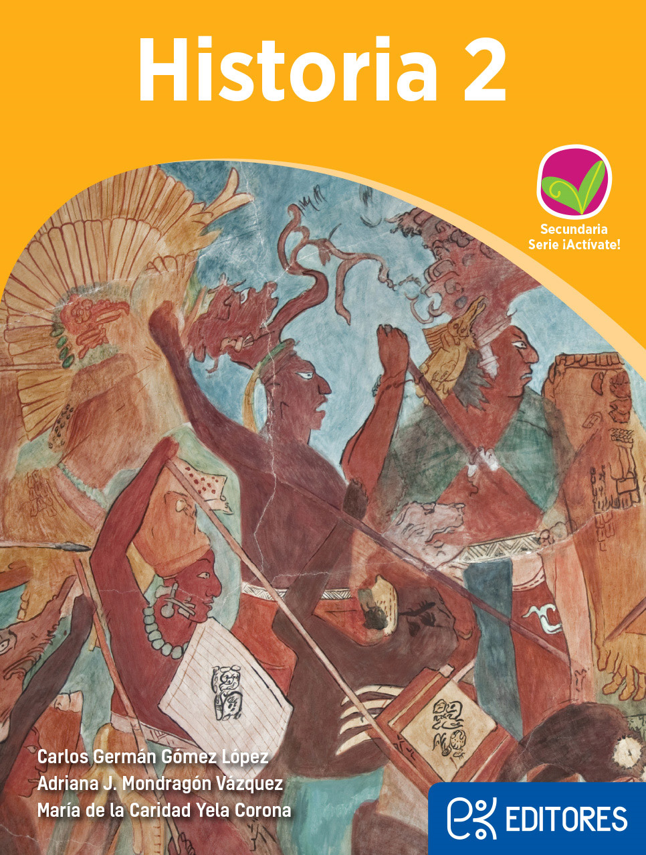
http://ekeditores.com/S26046/

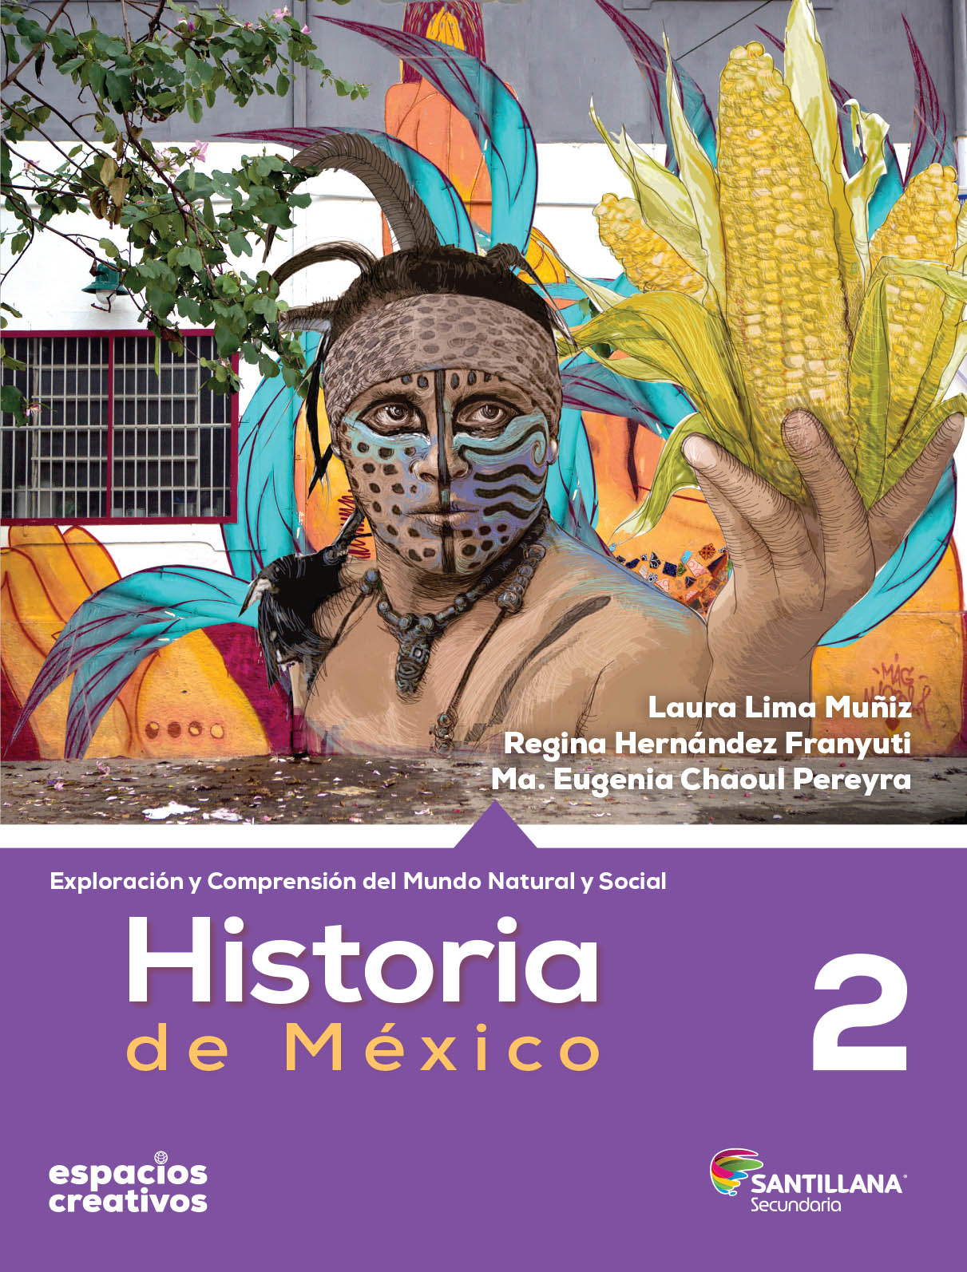
https://www.santillanacontigo.com.mx/libromedia/espacios-creativos/chs2-ec/mobile.html
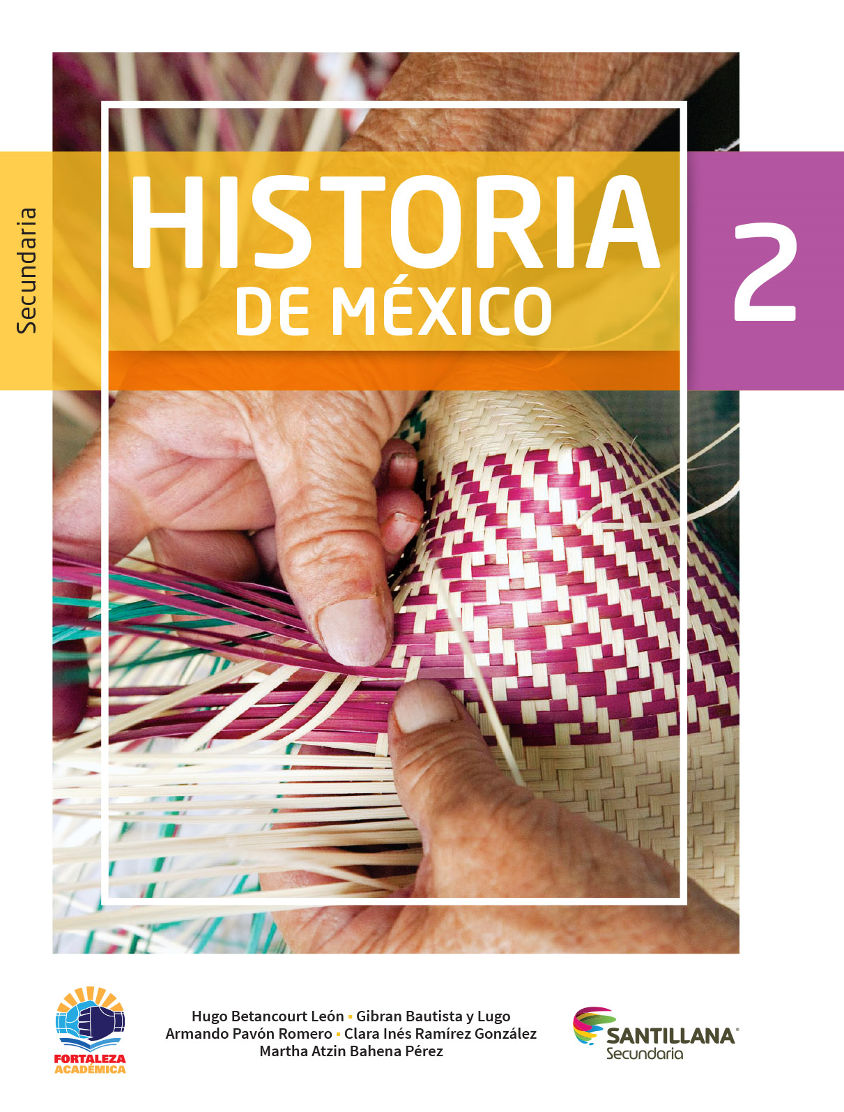
https://www.santillanacontigo.com.mx/libromedia/fortaleza-academica/chs2-fa/mobile.html
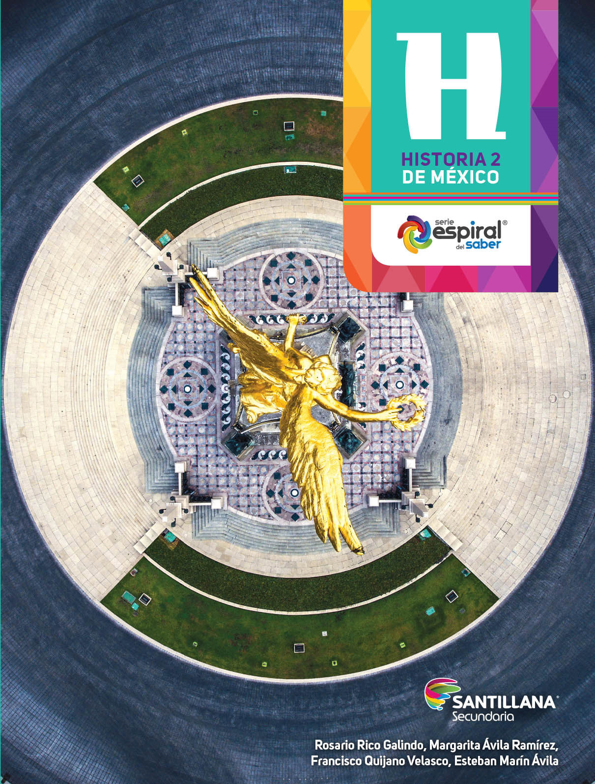
https://www.santillanacontigo.com.mx/libromedia/espiral/chs2ep/
http://guiasdigitales.grupo-sm.com.mx/sites/default/files/guias/170891/index.html
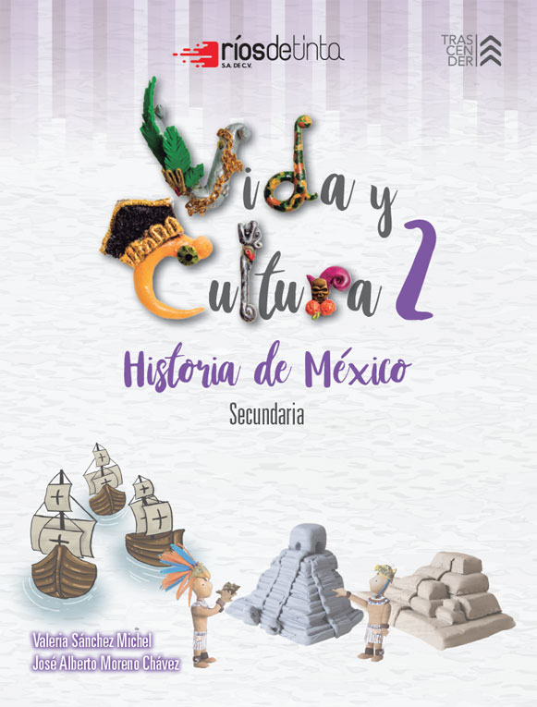
https://libros.conaliteg.gob.mx/20/S26051.htm
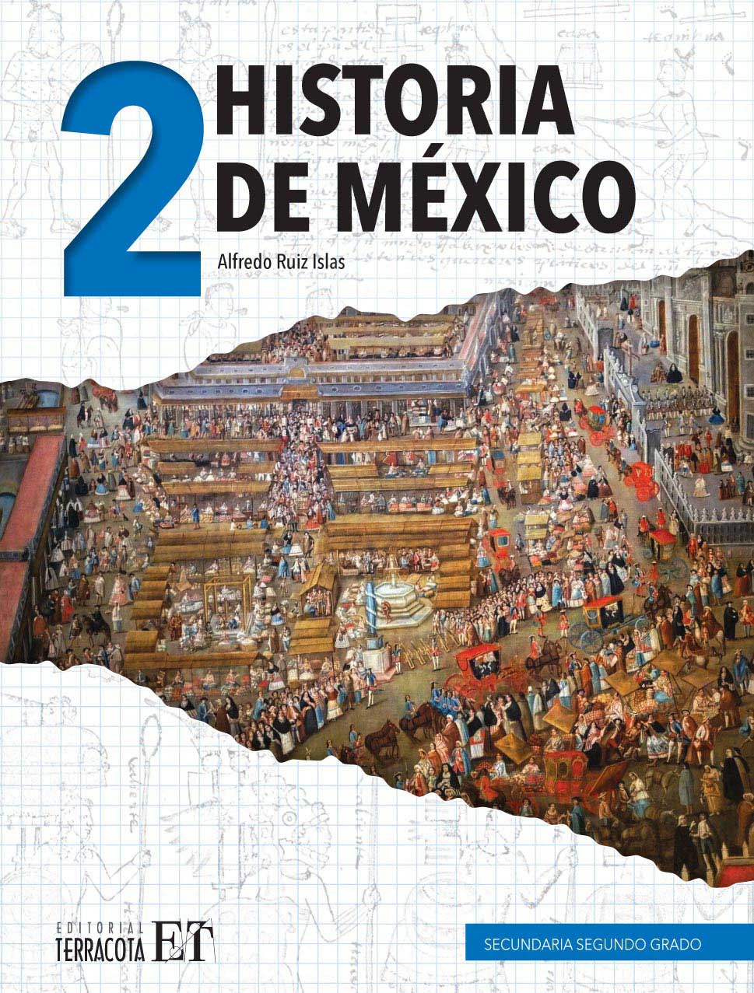
https://editorialpax.com/libros-de-texto-terracota-2020-2021/historia-2-s26052/
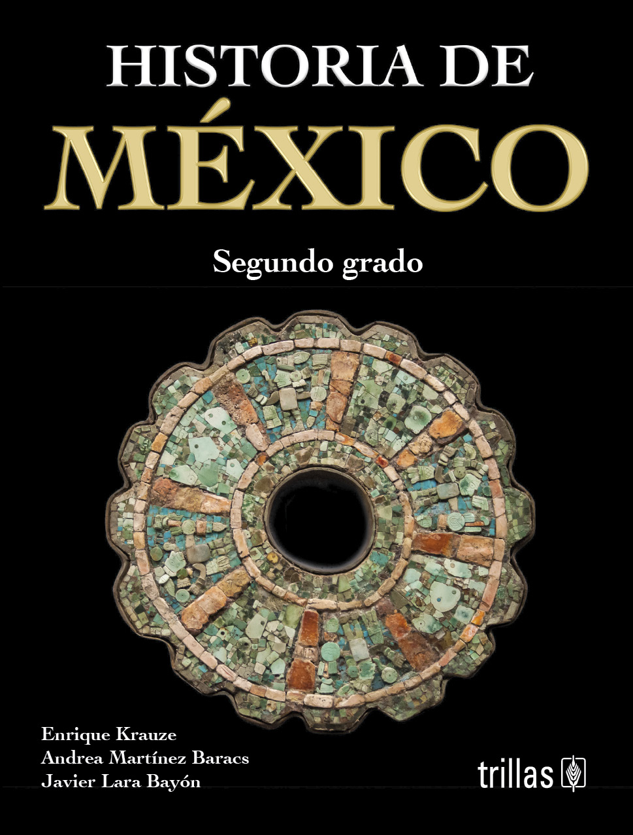
https://www.etrillas.mx/material/HM2K.html
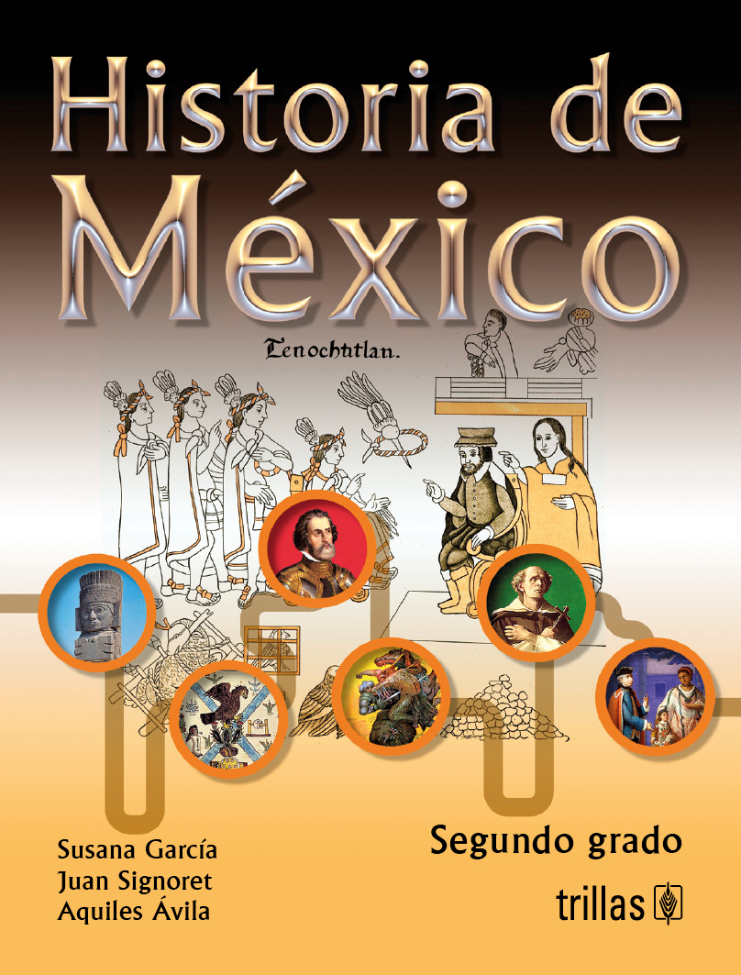
https://www.etrillas.mx/material/HM2G.html
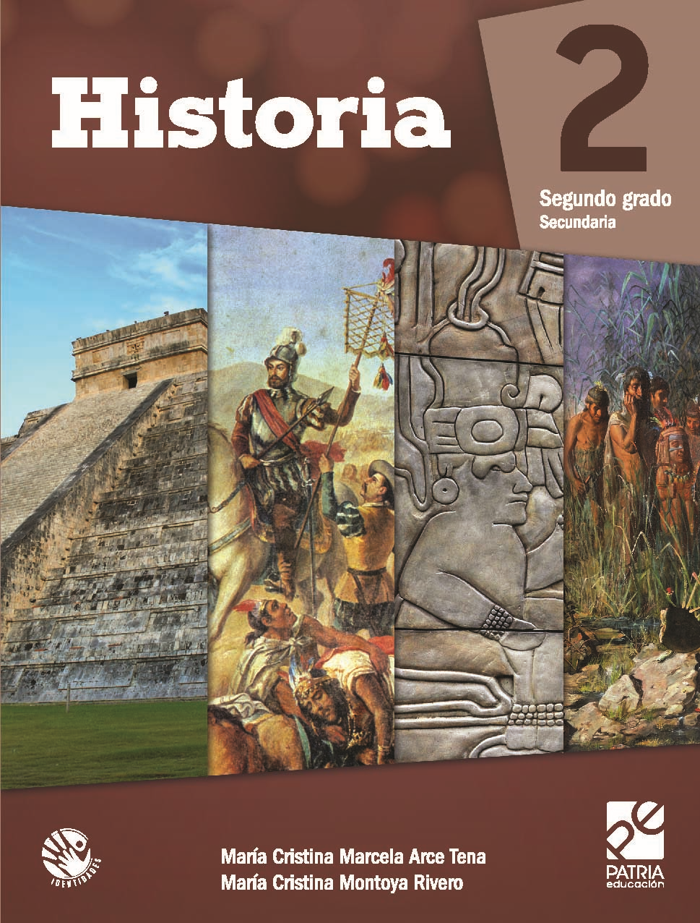
https://digital.latiendadellibrero.com/pdfreader/historia-2-arce
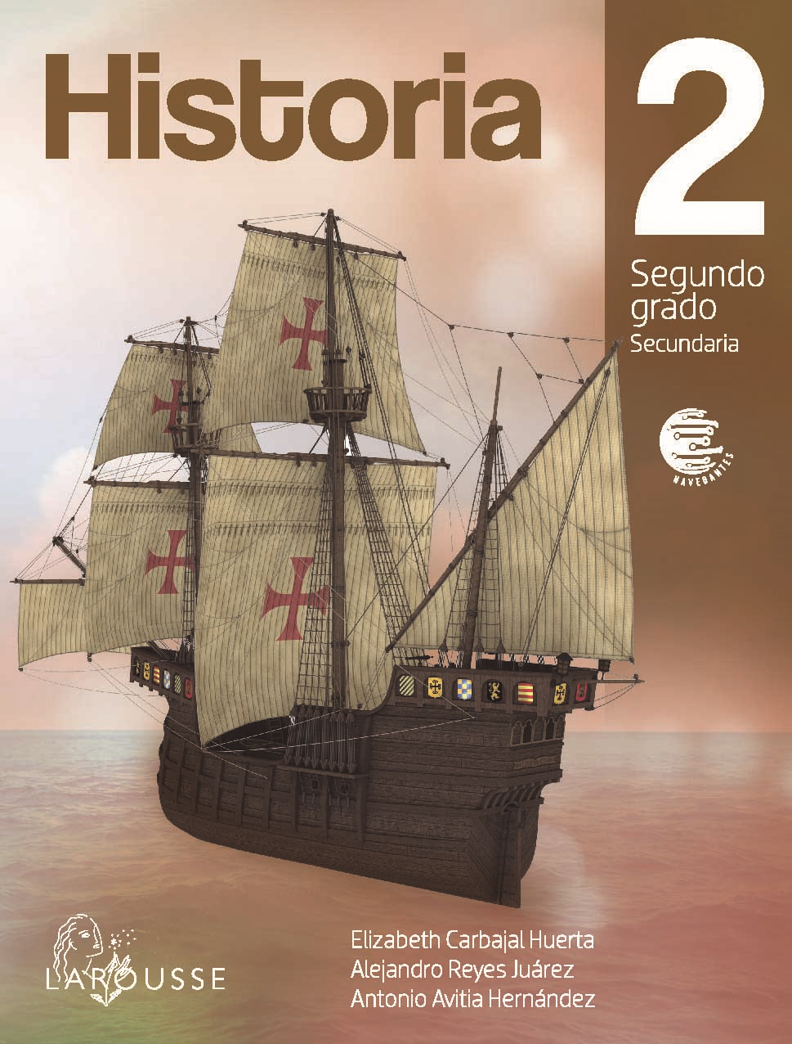
https://digital.latiendadellibrero.com/pdfreader/historia-2-carbajal
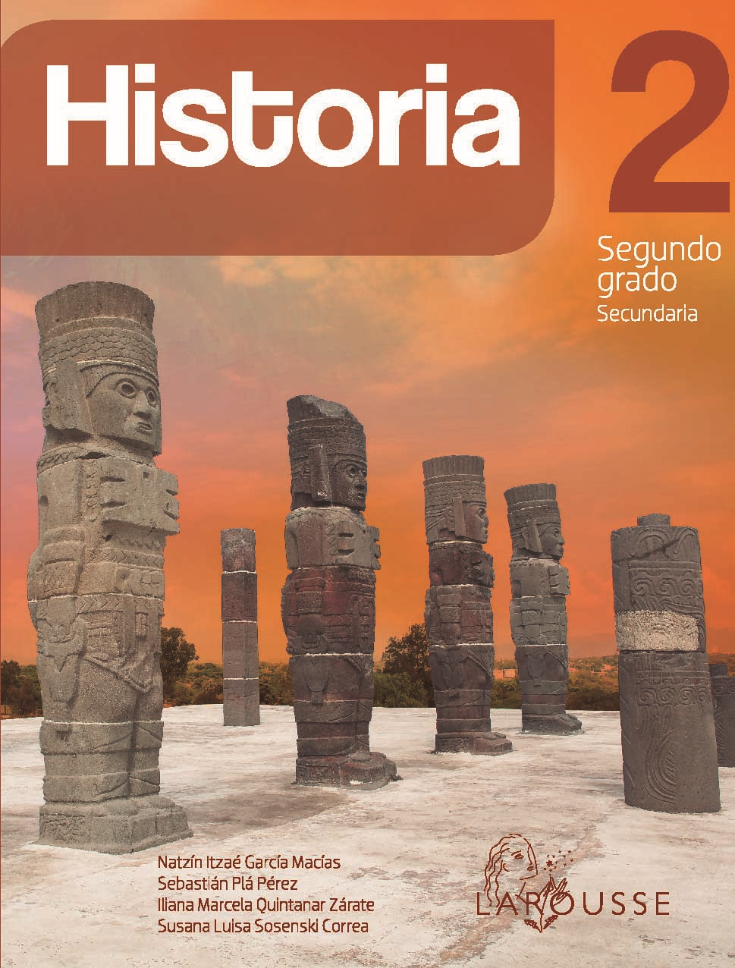
https://digital.latiendadellibrero.com/pdfreader/historia-2-sosenski50147416
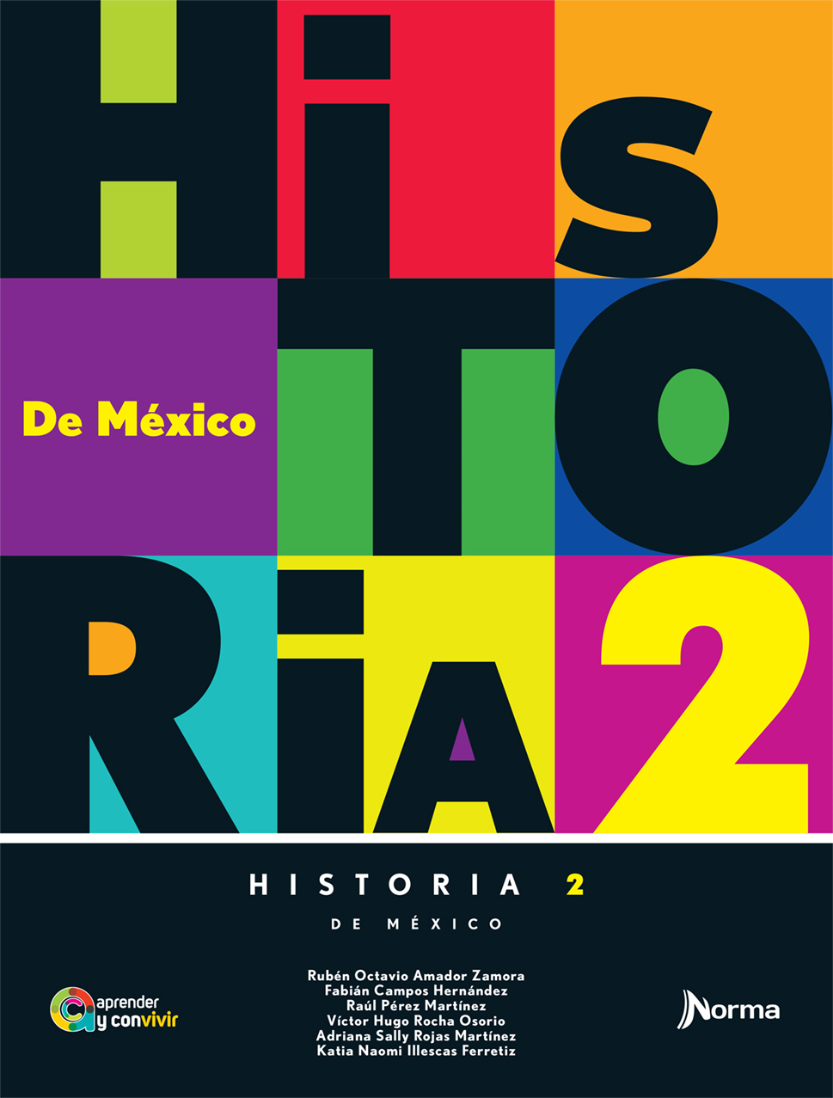
https://mx.edicionesnorma.com/conaliteg-historia2demexico/

